Муниципальное бюджетное образовательное учреждение
Дополнительного образования детей
«Дом детского творчества»

Конспект разработки занятия
Тема: «Огонь в глазах»

Разработал(а): Корсукова С.В.
Педагог дополнительного образования

с.Перегребное
2014 г.
Тема: Огонь в глазах
Цель: воспитания терпеливого отношения к получению знаний, самостоятельности и творческого мышления.
Образовательная – закрепление приема использования слоев в программе Photoshop.
Задачи:
- закрепить полученные навыки работы в программе Photoshop;
- развитие творческого мышления;
- воспитание чувства коллективизма и взаимопомощи
Метод: групповой
Форма занятия: практическая работа
Оборудование и инструменты:
-компьютер по числу занимающихся с установленной программой Adobe Photoshop;
-фотографии для редактирования;
-образец выполнения работы
Продолжительность занятия: 45 мин.

Ход занятий.
Вводная часть.
- Добрый день! Ни один зрелищный спецэффект не обходится без огня. Его присутствие на фотографии – это небольшая хитрость, с помощью которой можно привлечь к работе внимание зрителя. Например, на разных киноафишах можно встретить портрет какого-нибудь героя, в глазах которого отражаются языки пламени. Если вы научитесь создавать этот эффект, то будьте уверены – глядя на фотографию, зритель запомнит сюжет, что особенно важно для успеха рекламных проектов. Открывайте Photoshop и попробуйте повторить этот урок.

Основная часть.

Для выполнения данного примера вам понадобится два файла: портрет или его часть, на котором обязательно должен присутствовать хотя бы один глаз (рис. 1), а также изображение огня (рис. 2).
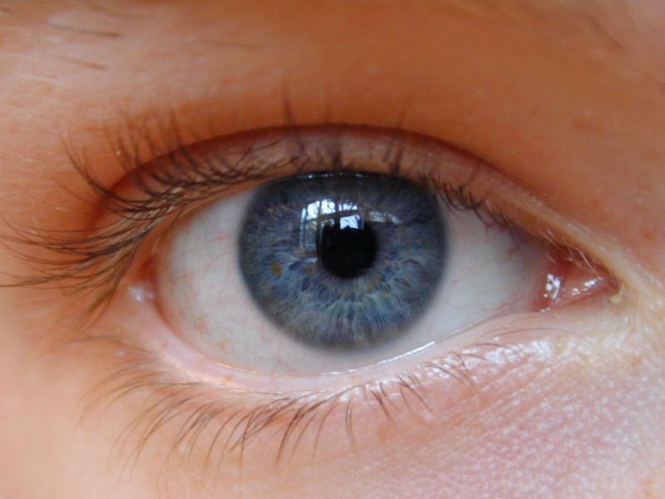
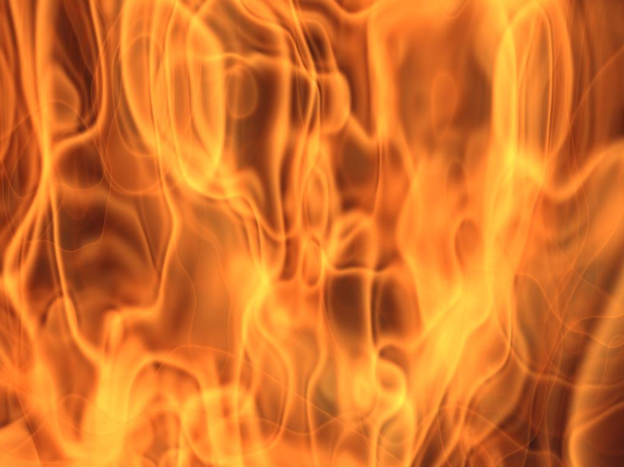

Рис. 1. Подберите фотографию, где глаз хорошо виден | Рис. 2. Для этого примера подойдет любое изображение огня

СОВЕТ_______________________________________________________
Лучше, чтобы фотография с глазом была черно-белой, - так огонь будет смотреться эффектнее

Откройте оба файла в Photoshop и перетащите картинку огня на фотографию. Будет создан новый слой. Задайте для этого слоя режим наложения Осветление. Подберите положение изображения огня так, чтобы языки пламени оказались на зрачке (рис. 2).
Активизируйте инструмент Ластик в режиме Кисть. Установите на панели параметров значение Поток равным 100 %, Непрозрачность — 40%. Щелкните правой кнопкой мыши и задайте параметру Жесткость значение 0, а также подберите подходящий размер кисти. Удалите все те фрагменты изображения пламени, которые выходят за пределы зрачка (рис. 3).
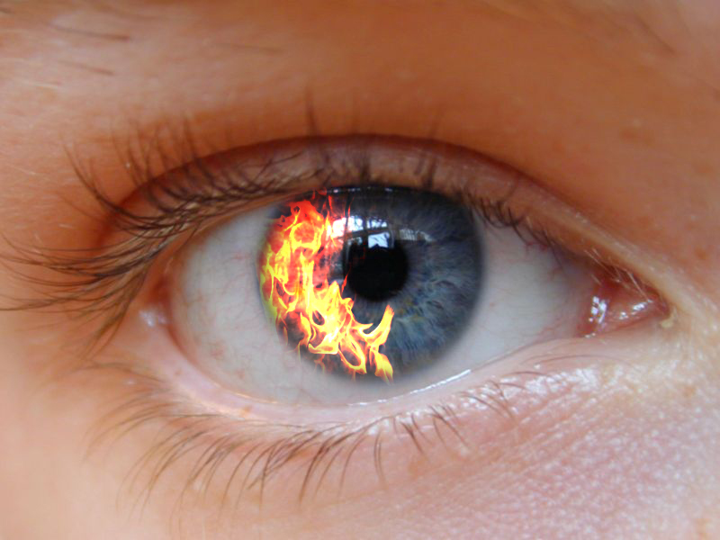
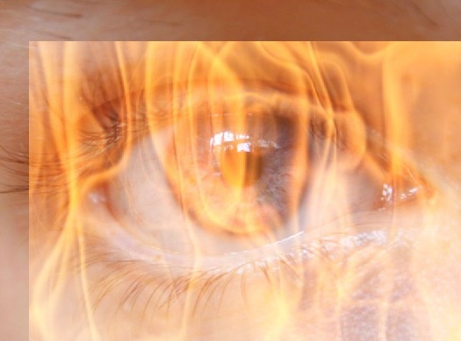

Рис. 3. После изменения режима наложения можно подобрать положение картинки с огнем | Рис. 4. Огонь в глазах — простой и при этом очень эффектный прием

А сейчас пройдем за компьютеры, и не забудьте про технику безопасности.
Теперь переходим к практической работе. На занятии мы создадим огонь в глазах с помощью программы Photoshop. У каждого на столе лежит алгоритм выполнения работы, если возникнут вопросы, задавайте, я на них отвечу.
- Открываем программу Photoshop
- С помощью команды файл/открыть открываем нужные нам фотографии и инструментом «перетаскивание», соединяем фотографии на одном фоне
- Заменяем на новом слое режим наложения на Осветление
- Убираем лишнее изображение огня, с помощью инструмента «ластик», с параметрами: Поток-100%, Непрозрачность-40% и Жесткость-0. Фотография готова
- Готовую фотографию можно распечатать, вставить в рамку и подарить своим родным

Подведение итогов.

Предлагается самостоятельно оценить свою работу и своего соседа. При этом педагог оценивает соблюдение алгоритма и аккуратность выполнения работы. Определяется перспективная цель:
Дома попробуйте самостоятельно повторить данный урок.
На этом занятие закончено. До свидания.

Рефлексия.
Дети, скажите, пожалуйста!
1.Что нового вы сегодня узнали?
2. Как вы думаете, какие еще изображения можно получить с помощью данного алгоритма?
Приложение 1
Алгоритм выполнения работы:

- Открываем программу Photoshop
- С помощью команды файл/открыть открываем нужные нам фотографии и инструментом Перетаскивание, соединяем фотографии на одном фоне
- Заменяем на новом слое режим наложения на Осветление
- Активизируем инструмент Ластик в режиме Кисть.
- Устанавливаем на панели параметров значение Поток равным 100 %, Непрозрачность — 40%.Затираем ненужные объекты, с помощью инструмента «ластик»
- Щелкаем правой кнопкой мыши и задаем параметру Жесткость значение 0, а также подбираем подходящий размер кисти.
- Удаляем все те фрагменты изображения пламени, которые выходят за пределы зрачка
- Фотография готова
.
Список литературы

- Гурский Ю.А. цифровое фото и эффекты 2-е изд. – СПб.: Питер, 2007.-656 с.
- Динман Е.И. Photoshop CS2. – Минск: Харвест, 2008-208 с.
- Коцюбинский А.О.; Грошев С.В. Самоучитель работы с фото, аудио, видео, CD, DVD на домашнем компьютере. М., Технолоджи – 3000, 2003.

